Урок-практикум: «Исследование свойств магнитного поля»
(урок совершенствования знаний, формирование умений и навыков).
Цели:
- Обобщить знания о свойствах магнитного поля, совершенствовать навыки решения качественных и расчетных задач, расширить кругозор учащихся, способствовать формированию понятия о физическом эксперименте и методах исследования, осуществить комплексный контроль усвоения знаний и сформированности практических умений;

- Развивать способность самостоятельно применять знания и практические умения при решении расчетных задач, проведении эксперимента, проявлять инициативу, сознательную творческую активность рефлексивных навыков;

- Воспитывать культуру общения в группах, чувство ответственности за принятое решение и результаты командной работы.

Знание только тогда знание, когда оно приобретено усилиями своей мысли, а не памятью
Л. Н. Толстой.
Оборудование:

На лабораторных столах: штативы, источники тока, ключи, соединительные провода, металлические опилки, магнитные стрелки, постоянные магниты разных форм, электромагниты в наборе, проволочный моток.

Этапы урока:

- Организационный (стимулирование учащихся на предстоящую работу, определение отсутствующих, психологический настрой учащихся).
- Постановка цели и задач.
- Актуализация знаний, проверка домашнего задания.
- Воспроизведение учащимися знаний и усвоенных способов деятельности (просмотр кинофрагмента).
- Решение задач стандартного типа (решение качественных и количественных задач на силу Ампера и силу Лоренца).
- Решение задач реконструктивно-вариативного типа с применением правила левой руки.
- Проведение исследовательского эксперимента (рефлексия учащихся, взаимоконтроль, контроль учителя).
- Подведение итогов урока (рефлексия).
- Определение домашнего задания.

Тип урока: комбинированный.

В 1820 году Ханс Эрстед доказал, что ток оказывает магнитные воздействия на стрелку компаса, а Ампер в опытах доказал, что проводники с током взаимодействуют друг с другом.
Наш урок начнем с повторения свойств электрического поля и установления аналогии магнитного поля изученных нами на предыдущих уроках.

Вопросы классу (сопровождается демонстрацией слайдов):
- Что такое электрическое поле?
- Назвать основные характеристики электрического поля.
- Что такое магнитное поле?
- Назвать основные характеристики магнитного поля.
- Дать определение вектора магнитной индукции, единица измерения, правило буравчика.
- Что такое сила Ампера, правило левой руки.
- Что такое сила Лоренца, правило левой руки.
- Магнитная проницаемость среды. Ферромагнетики.

II. Решай, да проверяй!

Следующий этап нашего урока (групповая работа) – решение задач по определению направления силы Ампера и силы Лоренца по правилу левой руки. Каждой команде дается задача с несколькими рисунками. Учащиеся в команде распределяют задания, решают их и защищают у доски. В это же время в команде учащиеся обмениваются своими заданиями, проведя взаимооценку.

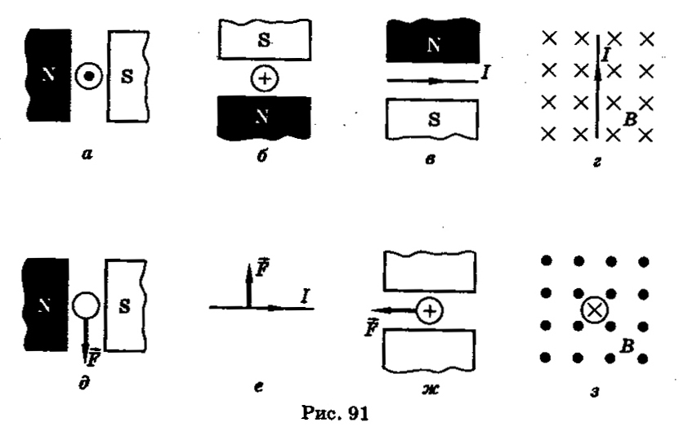

Требования:
- все задания должны быть выполнены на 1 листе
- ответы нужно подчеркнуть
- члены команды могут исправлять неточности чертежа, допущенные другими
- графическое решение должно быть написано четко и аккуратно

Звучит сигнал и работа в командах начинается (время исполнения 5 минут).

III. Следующий этап работы. Решение расчетных задач на закон силу Ампера и силу Лоренца, где особое внимание уделяется единицам измерения.

IV. Исследовательский эксперимент. У каждого на столе разработанный вами проект выполнения эксперимента по выбранной теме. Проверьте на практике справедливость ваших выводов, внесите, если есть неточности. Каждая группа делает проверку своей гипотезы. Команда защищает свое решение, а оппоненты (другая команда) ищут недостатки в проекте и делают взаимооценку. (Дано опережающее домашнее задание командам в разработке этапов выполнения эксперимента и составление презентаций к защите проекта. В каждой команде по 4 человека).
Предварительно повторяется техника безопасности с электроприборами .
1. Взаимодействие проводников с током и магнитной стрелки (Опыт
Эрстеда)
2. Наблюдение действия магнитного поля на ток.
3. Изучение взаимодействия постоянных магнитов
4. Сборка электромагнита и испытание его действия
V. Домашнее задание. Повторить § 1-12, тесты 1,2 стр. 41

VI. Подведение итогов урока. Каждой команде : «Какие из свойств магнитного поля вы можете отобразить на доске?» (на доске изображен фон магнитного поля, на которое стикерами учащиеся прикрепляют основные свойства магнитного поля). Каждая команда отвечает на вопрос: какие знания мы получили в результате учебной деятельности на уроке?

АННОТАЦИЯ
В программе 12-летней школы особое внимание отведено развитию практических и исследовательских навыков учащихся. Так учебная программа 9 класса по теме «Магнитное поле вещества» дает возможность отработать практические навыки при изучении данной темы. Учащиеся владея на достаточном уровне теоретическими знаниями, могут доказать существование магнитного поля и его свойства, используя возможности лабораторного оборудования кабинета физики
Данный урок позволяет активизировать мыслительную деятельность учащихся через организацию индивидуальной и групповой работы

